**МИНОБРНАУКИ РОССИИ**

**Санкт-Петербургский государственный**

**электротехнический университет**

**«ЛЭТИ» им. В.И. Ульянова (Ленина)**

**Факультет компьютерных технологий и информатики**

**Кафедра математического обеспечения и применения ЭВМ**

отчет

**по лабораторной работе №6**

**по дисциплине «Операционные системы»**

**Тема: Построение модуля динамической структуры.**

|  |  |  |
| --- | --- | --- |
| Студент гр. 6381 |  | Федянин Н.И. |
| Преподаватель |  | Губкин А.Ф. |

Санкт-Петербург

2018

## **Цель работы**

Исследование возможности построения загрузочного модуля динамической структуры.

## **Структура данных управляющей программы**

Таблица 1 – Назначение переменных

|  |  |
| --- | --- |
| **Название** | **Назначение** |
| ParBl | Блок параметров |
| ErMem7, ErMem8, ErMem9 | Содержат сообщения об ошибке при подготовки места в памяти |
| ErCall1, ErCall2, ErCall5, ErCall8, ErCall10, ErCall11 | Содержат сообщения об ошибке при загрузке вызываемой программы |
| ResEnd0, ResEnd1, ResEnd2, ResEnd3 | Содержат сообщения о завершении вызываемой программы |
| Path | Путь к вызываемой программе |
| KeepSS | Хранение значения из SS |
| KeepSP | Хранение сегментного адреса SP |

## **Функции управляющей программы**

Таблица 2 – Назначение функций

|  |  |
| --- | --- |
| **Название** | **Назначение** |
| PRINT_A_STR | Вывод строки на экран |
| FrMem | Функция выгружает резидентную программу |
| CreateParBl | Функция для проверки наличия пользовательского прерывания и параметра /un |
| CallLr2 | Функция для установки пользовательского прерывания |

## 

## **Описание алгоритма**

1. Подготовка места в памяти
2. Создание блока параметров
3. Запуск вызываемого модуля
4. Вывод причины завершения

При этом происходит обработка ошибок, которые могут возникнуть при освобождении памяти и при вызове загрузчика.

# **Ход работы**

1. Написан и отлажен **.EXE** модуль. Он был запущен, введён символ «k» клавиатуры. Результаты выполнения программы:

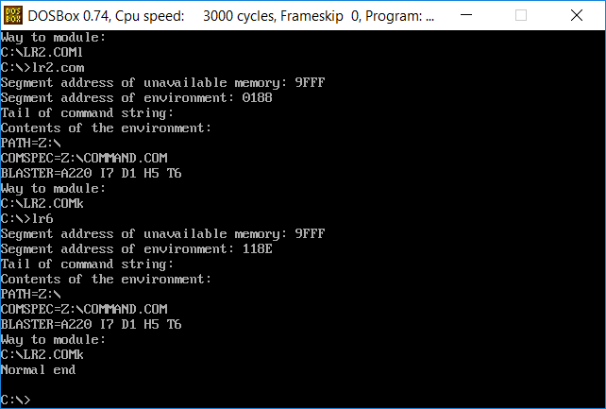

Рисунок 1 – Результаты выполнения программы

1. Запустим lr6.exe и введем комбинацию Ctrl+C. 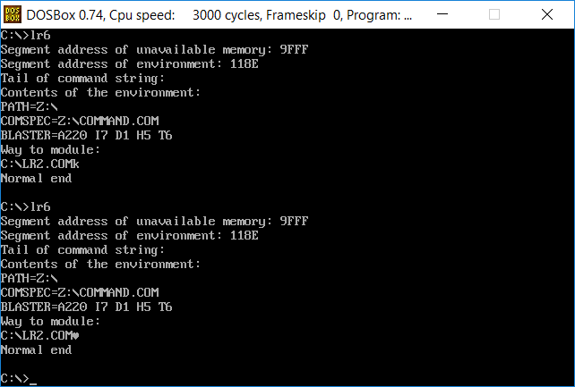

Рисунок 2 – Результаты выполнения программы

1. Запустим lr6.exe, когда текущий каталог другой. 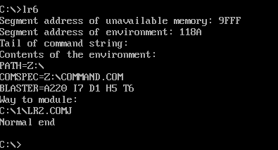

Рисунок 3 – Результаты выполнения программы

1. Запустим lr6, поместив модули в разные каталоги.

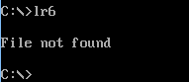

Рисунок 4 – Результаты выполнения программы

**Ответы на контрольные вопросы:**

* 1. *Как реализовано прерывание Ctrl-C?*

DOS вызывает INT 23H, когда распознает, что нажата комбинация Ctrl-C или Ctrl-Break, и происходит завершение текущей программы.

* 1. *В какой точке заканчивается вызываемая программа, если код причины завершения 0?*

При вызове функции 4Ch прерывания int 21h.

* 1. *В какой точке заканчивается вызываемая программа по прерыванию Ctrl-C?*

На функции 01h прерывания int 21h.

# **ЗАКЛЮЧЕНИЕ**

В ходе данной лабораторной работы была исследована возможность построения загрузочного модуля динамической структуры.